Đèn LED trắng treo trần có mô phỏng hình hoa sen

Lĩnh vực kỹ thuật được đề cập
Sáng chế đề cập đến một bộ đèn LED trắng treo trần sử dụng các tấm dẫn sáng chiếu cạnh, cho phép chế tạo loại đèn có nhiều tính năng chiếu sáng vượt trội và có kiểu dáng hoàn toàn khác biệt so với các loại đèn treo trần hiện tại khác. Cụ thể hơn, sáng chế đề cập đến bộ đèn LED trắng treo trần hình hoa sen nhiều tầng công suất cao không hạn chế, có góc chiếu sáng rất rộng điều chỉnh liên tục được.
Tình trạng kỹ thuật của sáng chế
Các nhà sản xuất nguồn sáng buộc phải tuân thủ rất nghiêm khắc các tiêu chuẩn về tiết kiệm năng lượng, chất lượng màu sắc và tính thân thiện môi trường của sản phẩm chiếu sáng. Tuy nhiên, những người sử dụng nguồn sáng để chế tạo các bộ đèn, thực hiện các giải pháp chiếu sáng lại vô ý hoặc cố tình phá vỡ các tiêu chuẩn này một cách tùy tiện.
Để giảm bớt hiện tượng chói lóa và tăng tính trang trí của các bộ đèn chiếu sáng, kể cả bộ đèn LED thay thế, bóng đèn cổ điển hoặc bóng đèn LED thay thế được đặt trong các loại chao chụp có màu sắc và hình dạng khác nhau để khác biệt hóa sản phẩm. Các loại chao chụp này đều dựa trên nguyên lý hấp thụ một số màu sắc và ngăn cản ánh sáng, vì vậy đều làm giảm đáng kể hiệu suất chiếu sáng, sai lệch màu sắc, tạo nhiều bóng và không giải quyết triệt để hiện tượng chói lóa.
Các loại đèn chùm treo trần sử dụng nguồn sáng là các loại bóng đèn sợi đốt, bóng đèn compact hoặc bóng đèn LED thay thế đều không giải quyết được vấn đề chói lóa, hơn nữa, do cấu trúc phức tạp, các loại đèn này không thể dùng cho việc chiếu sáng được.
Các loại đèn LED trang trí sử dụng các LED rời cắm lỗ có nhược điểm là các chấm nhỏ rời rạc, thiếu các mảng ánh sáng mịn và dịu cho trang trí. Ánh sáng chiếu ra từ các LED rời rạc không tạo thành ánh sáng trắng, cũng như gây ra hiện tượng chói lóa cục bộ. Các loại đèn dùng LED rời cắm lỗ đều là các thiết bị chiếu sáng công suất thấp vì không có cấu trúc tản nhiệt đi kèm.
Để giải quyết vấn đề chói lóa, đã có giải pháp dùng tấm dẫn sáng phẳng in các chấm chiết sáng lên trên, chiếu sáng từ cạnh bên bằng dãy LED trắng công suất cao, để chế tạo đèn LED. Giải pháp này cho phép chế tạo nguồn sáng có mặt phát sáng phân bố đều, không tạo bóng và không chói mắt (ví dụ, sáng chế US 5998925; US 2007/7234855 B2). Dãy LED sử dụng để chiếu sáng trong đèn LED phẳng được hàn lên một mạch in nhôm, sau đó gắn lên khung tản nhiệt. Những bộ đèn LED phẳng này chỉ tạo ra một mặt sáng đều, thông thường có hình vuông hoặc hình chữ nhật, thích hợp với chiếu sáng văn phòng.
Trong một giải pháp khác, sáng chế CN 101956906 đề xuất năm 2011 đã bộc lộ một cấu trúc trong đó một số đèn LED nhỏ được chiếu vào cạnh của tấm dẫn sáng hình cánh sen cong. Nhiều cánh sen phát sáng được ghép với nhau tạo ra một bộ đèn hình bông sen mở. Tuy nhiên, kết cấu này không có không gian cho bộ tản nhiệt cho các đèn LED nên chỉ thích hợp để tạo ra bộ đèn công suất thấp (thông thường dưới 5W). Một hạn chế nữa của giải pháp này là không có ma trận các chấm chiết sáng phân bố hợp lý trên cánh sen, vì vậy không thể tạo ra ánh sáng đều. Kết cấu cong và dày của cánh sen làm mất đi tính dẫn sáng của cấu trúc, gây nên hiện tượng chói lóa của bộ đèn do không kiểm soát được phân bố của chùm sáng. Kết cấu này cũng không có không gian đặt nguồn điện biến đổi AC sáng DC để nuôi LED.
Trong một giải pháp khác, sáng chế US 7665864 B2 do Zheng đề xuất năm 2010 đã bộc lộ một cấu trúc trong đó bốn đèn LED nhỏ được gắn với một kết cấu trung tâm chứa nguồn nuôi. Mỗi đèn LED nhỏ cấu tạo từ một ma trận LED gắn với tấm tản nhiệt hướng lên trên (hình 5). Kết cấu này được coi là có trường phát sáng rộng và có tính mỹ thuật hơn các loại đèn LED phẳng đơn giản khác. Tuy nhiên, đây vẫn là một kết cấu nặng nề, phức tạp và không thể tạo ra các kiểu dáng tùy biến khác biệt. Hơn nữa, thiết kế do Zheng đề xuất không cho phép thay đổi hướng phân bố ánh sáng theo cấu trúc không gian treo đèn.
Giải pháp do chúng tôi đề xuất là một bộ đèn LED trắng treo trần hoàn toàn mới sử dụng các tấm dẫn sáng chiếu cạnh, cho phép chế tạo một loại đèn có nhiều tính năng chiếu sáng vượt trội và có kiểu dáng hoàn toàn khác biệt so với các loại đèn treo trần hiện tại khác.
Bản chất kỹ thuật của sáng chế
Mục đích của sáng chế là đề xuất bộ đèn LED trắng treo trần, có tính năng chiếu sáng vượt trội so với tất cả các loại đèn treo trên trần trước đây, cũng như có kiểu dáng mỹ thuật hoàn toàn khác biệt với các sản phẩm truyền thống. Nhằm đạt được mục đích nêu trên, sáng chế đã đề xuất bộ đèn có hình đài sen từ một đến nhiều tầng, bao gồm hai bộ phận chiếu sáng chính. Bộ phận trung tâm là một đèn dẫn sáng phẳng 101 hình tròn đường kính từ 400 đến 600 mm, chiếu sáng từ các chuỗi LED trắng cố định vào khung đèn. Bộ phận ngoại vi có ít nhất một tầng cánh gồm tám đèn hình cánh sen cố định trên khung đèn, bao quanh đèn trung tâm. Thiết kế này cho phép chồng nhiều tầng cánh lên nhau mà vẫn đảm bảo điều kiện tản nhiệt khi dùng các chuỗi LED công suất cao để làm phần tử phát sáng. Mỗi cánh phát sáng của đèn ngoại vi có thể quay được xung quanh trục quay, chính là ống tản nhiệt, như được mô tả chi tiết trong giải pháp hữu ích “Đèn LED sử dụng ống tản nhiệt hình trụ làm trục quay cho tấm phát sáng”, đã được chấp nhận đơn. Về cơ bản, ống tản nhiệt này được sử dụng cho dãy LED công suất cao có hình trụ, có khe gài tấm phát sáng và ít nhất hai khe gài cho các tấm tản nhiệt bổ sung khi cần thiết, tiết diện ngoài của ống tản nhiệt có hình đa giác nhiều cạnh, được ép xuống đế đèn bằng hai tai giữ để tản nhiệt xuống đế đèn, ống tản nhiệt cùng với tấm dẫn sáng gài chặt vào khe giữa vẫn có thể quay được một góc khoảng 200º, tấm phát sáng mà trên nó được in ma trận các điểm chiết sáng thích hợp tạo ra mặt phát sáng đồng đều và mịn, gài cố định vào ống tản nhiệt, tấm phát sáng được chiếu từ một cạnh bằng một dãy LED trắng công suất cao gắn trong ống tản nhiệt, và bộ nguồn nuôi biến đổi điện xoay chiều thành điện một chiều được đặt ngay trong ống tản nhiệt. Thiết kế này tạo ra được bộ đèn hình hoa sen có các cánh cụp xòe, có khả năng thay đổi được góc chiếu của các cánh, dẫn đến sự thay đổi hướng và phân bố chùm sáng tùy ý. Kiểu dáng của bộ đèn hình hoa sen này có thể cá biệt hóa sử dụng công nghệ cắt bằng tia laser CO₂ và uốn nhiệt. Ánh sáng chiếu ra của bộ đèn hoàn toàn không bị che chắn bởi các chi tiết trang trí mỹ thuật, ở đây là khung đèn, vì vậy các mặt phát sáng sẽ chiếu trực tiếp xuống không gian cần chiếu, khác biệt hẳn với các hệ thống đèn chùm và đèn có chao chụp cổ điển. Mặt khác, bộ đèn này sử dụng công nghệ đèn LED trắng công suất cao đem lại tất cả các tính năng ưu việt khác như hiệu suất cao, tuổi thọ dài và thân thiện môi trường.

Mô tả vắn tắt các hình vẽ
Hình 1 là hình vẽ phối cảnh thể hiện bộ đèn LED hình hoa sen phát sáng được đề xuất bởi sáng chế này, nhìn chếch từ dưới lên.
Hình 2a là hình vẽ mặt cắt ngang giản lược bộ đèn hình hoa sen khi các cánh phát sáng uốn cong và cụp xuống.
Hình 2b là hình vẽ mặt cắt ngang giản lược bộ đèn hình hoa sen khi các cánh phát sáng phẳng và xòe lên.
Hình 3 là hình vẽ cấu trúc bộ đèn LED tám cánh được đề xuất bởi sáng chế nhìn thẳng góc từ trên xuống.
Hình 4 là hình vẽ bộ đèn LED hai lớp, hai mươi cánh phát sáng nhìn chếch từ dưới lên.
Hình 5 là hình vẽ phối cảnh bộ đèn LED do Zheng (sáng chế US 2010/7665864) đề xuất trước đây.
Hình 6 là ảnh chụp hai bộ đèn LED nguyên mẫu với tám đèn phát sáng hình cánh sen và mười sáu đèn phát sáng hình cánh sen đề xuất bởi sáng chế.
Mô tả chi tiết sáng chế
Nhằm đạt được mục đích khắc phục ba nhược điểm chính của các loại đèn chùm cổ điển là chói lóa, với các điểm phát sáng nhỏ và tạo ra nhiều bóng do các chi tiết trang trí che chắn bóng đèn, sáng chế đã đề xuất một giải pháp có kết cấu được thể hiện trên Hình 1, bao gồm hai bộ phận chiếu sáng chính. Bộ phận trung tâm là một đèn LED dẫn sáng phẳng 101 hình tròn đường kính từ 600 đến 700 mm, chiếu sáng từ các chuỗi LED trắng có nhiệt độ màu tương quan CCT tùy chọn từ 3000 ºK đến 6500 ºK. Bộ phận ngoại vi có ít nhất một tầng cánh gồm tám đèn hình cánh sen cố định trên khung đèn, bao quanh đèn trung tâm. Khác với đèn tròn panel thông thường có đường kính tối đa 200 mm và công suất tối đa 12W, công suất của đèn tròn trung tâm thay đổi từ 52W đến 70W, tạo ra quang thông từ 4100lm đến 5600lm. Giải pháp do sáng chế đề xuất để nâng cao công suất đèn tròn mà không nâng cao chi phí là thay thế khung tản nhiệt tròn, chế tạo bằng công nghệ đúc, bằng ít nhất tám thanh tản nhiệt thẳng 201 (Hình 2) chế tạo bằng công nghệ đùn, tạo thành hình bát giác 301 (Hình 3). Để tạo ra mặt phát sáng 101 có độ đồng đều cao, một ma trận các chấm chiết sáng hình tròn có mật độ tăng dần từ ngoài vào trong được in lên một mặt của tấm dẫn sáng 204.
Hình 2 là hình vẽ mặt cắt ngang giản lược bộ đèn hoa sen khi các cánh phát sáng có dạng phẳng và xòe lên. Liên quan đến đèn tròn trung tâm (101 trên Hình 1), các chuỗi LED 203 cấu tạo bởi các chip LED dán mặt (SMD) hàn lên mạch in nhôm 202, cố định vào các thanh nhôm tản nhiệt 201 (hình 2a, 2b). Các chuỗi LED 203 được ghép với tấm dẫn sáng 204, trong đó ánh sáng được truyền đi không mất mát nếu không gặp các điểm tán xạ. Trên một mặt của tấm dẫn sáng 204 là ma trận các chấm chiết sáng được in lên nhằm tán xạ ánh sáng ra theo phương vuông góc với mặt tấm dẫn sáng. Một tấm phản xạ trắng 205 có độ phản xạ cao (>85%) được gắn lên phía trên tấm dẫn sáng, nhằm mục đích hắt ánh sáng xuống dưới, tăng cường độ chiếu sáng. Một tấm tán xạ mờ 206 có độ truyền qua trên 85% được cố định tại mặt dưới của tấm dẫn sáng nhằm che các chấm chiết sáng, tạo ra mặt phát sáng mịn và đều.
Xung quanh khung đèn trung tâm 200 ít nhất tám cánh phát sáng 213 hình cánh sen được gắn trên ống tản nhiệt 207, nhờ có các tai giữ 210. Cấu tạo của các cánh phát sáng này được mô tả chi tiết trong hai giải pháp hữu ích đã được chấp nhận đơn là “Đèn LED sử dụng ống tản nhiệt hình trụ làm trục quay cho tấm phát sáng” và “Cấu trúc phân phối ánh sáng sử dụng cho đèn LED mỏng chiếu cạnh” có cùng tác giả của sáng chế này. Tám chuỗi LED 208 cấu tạo bởi các chip LED dán mặt (SMD) hàn lên mạch in nhôm, cố định vào ống nhôm tản nhiệt 207 thông qua các dải cao su dẫn nhiệt (hình 2a, 2b). Mỗi chuỗi LED được nuôi bằng một nguồn điện cấp dòng 209 riêng biệt, đặt trong ống tản nhiệt, nhưng cũng có thể nuôi chung bằng một nguồn. Một mặt dẫn sáng 213 bằng vật liệu acrylic hình cánh sen được chiếu sáng bởi chuỗi LED 208. Trên một phía của mặt dẫn sáng 213, một ma trận các chấm chiết sáng được in lên nhằm lấy ánh sáng ra theo phương vuông góc với mặt tấm dẫn sáng. Một tấm phản xạ trắng 214 có độ phản xạ trên 85% được gắn lên phía trên tấm dẫn sáng, nhằm mục đích hắt ánh sáng xuống dưới, tăng cường độ chiếu sáng. Một tấm tán xạ mờ 212 có độ truyền qua khoảng 85% được cố định tại mặt dưới của tấm dẫn sáng nhằm che các chấm chiết sáng, tạo ra mặt phát sáng mịn và đều. Tất cả ba cạnh tự do của đèn phát sáng hình cánh sen cũng được bao quanh bởi một nẹp trắng 211 có độ phản xạ cao, vừa có chức năng phản xạ, vừa có chức năng bảo vệ. Theo một phương án ưu tiên của sáng chế, toàn bộ đèn phát sáng hình cánh sen còn được uốn cong để tăng tính mỹ thuật của bộ đèn (hình 2a). Toàn bộ bộ đèn được treo lên một giá đỡ 215 hình tròn, gắn với trần nhà, thông qua 4 dây cáp 216. Các cánh phát sáng có khả năng xoay quanh trục ống nhôm tản nhiệt, ví dụ như trong tư thế cụp xuống (hình 2a) khi chiếu sáng không gian hẹp, hay xòe ra (hình 2b) khi chiếu sáng không gian rộng hơn.
Hình 3 là hình vẽ thể hiện cấu trúc bộ đèn LED tám cánh đề xuất bởi sáng chế này nhìn thẳng góc từ trên xuống, cho ta thấy các bộ phận chính của bộ đèn. Hình tròn 304 là mặt phát sáng của đèn trung tâm, khu vực tấm dẫn sáng có in các chấm chiết sáng. Những vị trí không in các chấm chiết sáng của tấm dẫn sáng hình bát giác, ánh sáng sẽ lan truyền không mất mát do hiệu ứng phản xạ toàn phần của trên bề mặt phân cách vật liệu quang học làm tấm dẫn sáng và không khí. Tấm chiết sáng bát giác được chiếu sáng bằng tám chuỗi LED 308 gắn trên tám thanh tản nhiệt 301, tất cả được cố định trên khung đèn 302. Xung quanh đèn tròn trung tâm 304 là tám cánh phát sáng 313 có hình cánh sen gắn trên ống tản nhiệt 301, cũng được cố định trên khung đèn 302 nhờ có các tai giữ 312. Khung đèn 302 sử dụng để gá lắp các bộ phận cấu thành của bộ đèn, đồng thời là tấm tản nhiệt bổ sung khi vật liệu chế tạo là nhôm. Hình dạng của khung đèn 302 có thể khác nhau để tăng tính mỹ thuật. Mặt dưới của khung đèn có thể in các họa tiết khác nhau nhằm cá biệt hóa sản phẩm theo nhu cầu. Để hiệu suất chiết sáng đạt tối đa, ma trận các chấm chiết sáng có hình tròn, kích thước của các chấm chiết sáng được tính toán và điều chỉnh thích hợp, thông thường là tăng dần từ vị trí ngoài chu vi vào trong tâm hình tròn. Phía trên của đèn tròn trung tâm 304 là vị trí đặt nguồn điện (không vẽ ở đây) nuôi các thanh LED chiếu sáng đèn tròn. Nguồn điện này biến đổi từ điện xoay chiều AC 220V thành điện một chiều, thông thường từ 45 đến 50V tùy theo thiết kế mạch LED. Như vậy, kết cấu sử dụng ống tản nhiệt để đặt nguồn nuôi của các đèn cánh sen (từ 8 đến 20 cánh) đảm bảo tính mỹ thuật của bộ đèn. Từ phía dưới chúng ta cũng không thể nhìn thấy hộp nguồn của đèn tròn trung tâm, cũng như các hộp nguồn của các cánh ngoại vi, khác với các giải pháp trước đây không có vị trí để đặt nguồn nuôi.
Hình 4 là hình vẽ phối cảnh của một đèn LED chế tạo theo một phương án ưu tiên khác, bao gồm đèn LED tròn trung tâm (không vẽ mặt phát sáng ở đây) và 20 đèn phát sáng hình cánh sen. Các đèn phát sáng hình cánh sen được bố trí thành 2 tầng, mỗi tầng 8 đèn so le với nhau một góc 18º, có hình một đài sen lớn hai lớp cánh. Tất cả các đèn phát sáng hình cánh sen đều có thể điều chỉnh cụp xòe với góc quay 200º, tạo ra nhiều tùy biến phân bố ánh sáng khác nhau. Khung đèn 402 vừa làm giá đỡ cho 10 đèn phát sáng hình cánh sen 403, vừa sử dụng để cố định các thanh tản nhiệt cho đèn tròn trung tâm. Khung đèn 405 chỉ sử dụng làm giá đỡ cho 10 đèn phát sáng hình cánh sen 404 trên tầng thứ 2, không có các thanh tản nhiệt. Tương tự như vậy, chúng ta có thể bổ sung thêm tầng cánh thứ 3 hoặc tăng số cánh trên mỗi tầng để tăng công suất và nâng cao tính mỹ thuật của bộ đèn.
Hình 5 là hình vẽ phối cảnh bộ đèn LED do Zheng (sáng chế US 2010/7665864) đề xuất trước đây. Cấu trúc của sáng chế này sử dụng các bộ tản nhiệt làm khung cho các cánh đèn, làm cho kiểu dáng của các cánh phát sáng trở nên nặng nề. Hơn nữa, hình dạng của các cánh không thể cắt một cách bất kỳ, hạn chế các lựa chọn khác biệt cho người sử dụng. Phần trung tâm của bộ đèn dùng để chứa nguồn nuôi kiêm tản nhiệt, vì vậy kiểu dáng của đèn khó dùng cho mục đích trang trí.
Hình 6 là ảnh chụp hai bộ đèn LED nguyên mẫu với kết cấu phần ngoại vi có 8 đèn phát sáng hình cánh sen và 16 đèn phát sáng hình cánh sen đề xuất bởi sáng chế.
Ví dụ thực hiện sáng chế
Một ví dụ về bộ đèn LED trắng treo trần thực hiện theo sáng chế này bao gồm hai bộ phận chính. Đèn tròn trung tâm có đường kính mặt sáng 400 mm, công suất tiêu thụ 30 W, quang thông 2800 lm. Mỗi chuỗi LED sử dụng có 20 chip LED Samsung 5630, tổng cộng có 160 LED được dùng. Tám đèn phát sáng hình cánh sen cũng cho công suất và quang thông tương đương là 30 W, và 2800 lm. Như vậy, công suất tổng cộng của bộ đèn là 60 W, cho quang thông là 5600 lm. Nhiệt độ màu của bộ đèn có thể chọn lựa được giữa các phương án 3000 K, 5000 K với hệ số hoàn màu 80.
Đối với bộ đèn có hai tầng 16 đèn phát sáng hình cánh sen, công suất tổng cộng của bộ đèn là 90 W, cho quang thông là 8400 lm. Nhiệt độ màu của bộ đèn có thể chọn lựa được bằng cách tổ hợp các phương án 3000 K, 5000 K với hệ số hoàn màu 80.
Mật độ sáng của mặt phát sáng được chọn lựa là 4000 cd/m² khi quan sát thẳng góc, đảm bảo giải quyết triệt để vấn đề chói lóa. Khi tất cả các mặt sáng được cố định ở phương nằm ngang, góc mở của bộ đèn đạt 120º, khi điều chỉnh hướng xoay các đèn phát sáng hình cánh sen, góc phát sáng của bộ đèn sẽ giảm đi hoặc tăng lên theo nhu cầu.
Hiệu quả đạt được của sáng chế
Bộ đèn LED trắng treo trần chế tạo theo sáng chế này giải quyết triệt để vấn đề chói lóa, vấn đề mà cả hai loại đèn truyền thống là đèn sợi đốt và đèn compact đều không giải quyết được.
Bộ đèn LED trắng treo trần chế tạo theo sáng chế này sử dụng công nghệ LED, có hiệu suất cao, tiết kiệm năng lượng và tuổi thọ cao.
So với đèn LED dùng ma trận LED trắng, ví dụ như trong sáng chế US 2010/7665864, bộ đèn LED trắng treo trần chế tạo theo giải pháp này mỏng và nhẹ hơn, không tạo bóng và không gây chói mắt bởi các điểm chói.
So với đèn LED phẳng chiếu cạnh thông thường, chỉ riêng phần đèn hình tròn 101 đường kính 400 mm của sáng chế đã có nhiều ưu điểm vượt trội là không chói lóa và to đẹp. Đèn LED phẳng chiếu cạnh thông thường có hình vuông và hình chữ nhật, chỉ thích hợp với chiếu sáng văn phòng và công sở. Đèn LED phẳng chiếu cạnh hình tròn thương mại công suất 12 W chỉ có đường kính mặt tròn tối đa là 200 mm, quá nhỏ cho nên không giải quyết được vấn đề chói lóa (độ chói 10000 cd/m²).
So với giải pháp bộc lộ bởi sáng chế CN 101956906, sáng chế này cho pháp tạo ra công suất cao hơn hàng chục lần, ánh sáng đồng đều hơn trên từng mặt phát sáng, không nhìn thấy nguồn nuôi và tuổi thọ dài hơn nhờ vào hệ thống tản nhiệt hợp lý.
Một tính năng ưu việt khác của bộ đèn LED trắng treo trần chế tạo theo sáng chế này là kết cấu cụp xòe của các đèn phát sáng hình cánh sen, dẫn đến khả năng điều khiển phân bố trường sáng đa dạng.
Một tính năng ưu việt nữa của bộ đèn LED trắng treo trần chế tạo theo sáng chế này là ánh sáng phát ra đèn hoàn toàn không tạo bóng do không có các chi tiết nhỏ che chắn mặt phát sáng.
Một tính năng ưu việt khác của bộ đèn LED trắng treo trần chế tạo theo sáng chế này là hệ thống đèn hoàn toàn tối giản các chi tiết, ít bám bụi bẩn, dễ vệ sinh, không có vị trí chứa xác côn trùng che chắn một phần ánh sáng như các bộ đèn truyền thống.
Một đặc điểm quan trọng của bộ đèn LED trắng treo trần chế tạo theo sáng chế này là kiểu dáng bộ đèn hoàn toàn khác biệt với các đèn truyền thống, tạo nên sự độc đáo chưa từng có trước đây.
Yêu cầu bảo hộ
1. Bộ đèn LED trắng treo trần mô phỏng hình hoa sen bao gồm:
- đèn trung tâm là đèn LED dẫn sáng phẳng (101) có mặt phát sáng hình tròn,
- ít nhất tám chuỗi LED trắng, cố định trên tám thanh tản nhiệt thẳng (301) gắn với nhau thành hình bát giác, chiếu sáng cho tấm dẫn sáng (304) hình bát giác,
- một ma trận hình tròn với các chấm chiết sáng được in lên trên bề mặt của tấm dẫn sáng (304), nhằm lấy ánh sáng ra, tạo thành mặt phát sáng hình tròn, chiếu xuống phía dưới,
- ít nhất tám đèn phát sáng hình cánh sen (313) gắn trên ống tản nhiệt (311), được cố định trên khung đèn (302), mỗi cánh phát sáng có một dãy đèn LED trắng chiếu vào,
- một ma trận các chấm chiết sáng được in lên mặt dưới tấm dẫn sáng hình cánh sen (313), lấy ánh sáng trắng chiếu xuống phía dưới,
2. Bộ đèn LED trắng treo trần hình hoa sen bao gồm:
- đèn trung tâm là đèn LED dẫn sáng phẳng (101) có mặt phát sáng hình tròn,
- ít nhất tám chuỗi LED trắng, cố định trên tám thanh tản nhiệt thẳng (301) gắn với nhau thành hình bát giác, chiếu sáng cho tấm dẫn sáng (304) hình bát giác,
- một ma trận hình tròn với các chấm chiết sáng được in lên trên bề mặt của tấm dẫn sáng (304), nhằm lấy ánh sáng ra, tạo thành mặt phát sáng hình tròn, chiếu xuống phía dưới,
- ít nhất mười sáu đèn phát sáng hình cánh sen bố trí làm 2 tầng (403) và (404), được gắn lên ống tản nhiệt và cố định trên khung đèn (202) và (405), mỗi cánh phát sáng có một dãy đèn LED trắng chiếu vào,
- một ma trận các chấm chiết sáng được in lên mặt dưới tấm dẫn sáng hình cánh sen (403, 404), lấy ánh sáng trắng chiếu xuống phía dưới,
3. Bộ đèn LED theo điểm 1 hoặc 2, trong đó từng cánh phát sáng hình cánh sen có thể quay được xung quanh một trục quay, kiêm ống tản nhiệt.
4. Bộ đèn LED theo điểm bất kỳ trong số các điểm từ 1 đến 3, trong đó tấm dẫn sáng (201) bao gồm một ma trận các chấm chiết sáng có hình tròn được điều chỉnh tăng dần từ vị trí ngoài chu vi vào trong tâm hình tròn.
5. Bộ đèn LED theo điểm bất kỳ trong số các điểm từ 1 đến 4, trong đó đèn trung tâm còn bao gồm tấm phản xạ trắng (205) có độ phản xạ cao được gắn lên phía trên tấm dẫn sáng để hắt ánh sáng xuống dưới và tấm tán xạ mờ (206) được cố định tại mặt dưới của tấm dẫn sáng nhằm che các chấm chiết sáng, tạo ra mặt phát sáng mịn và đều.

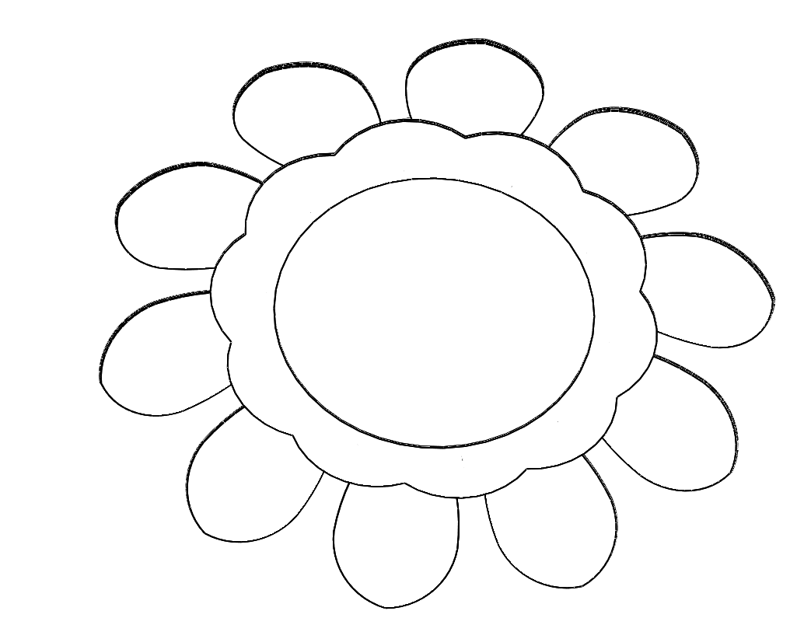
101
103
102
102
103
Hình 1

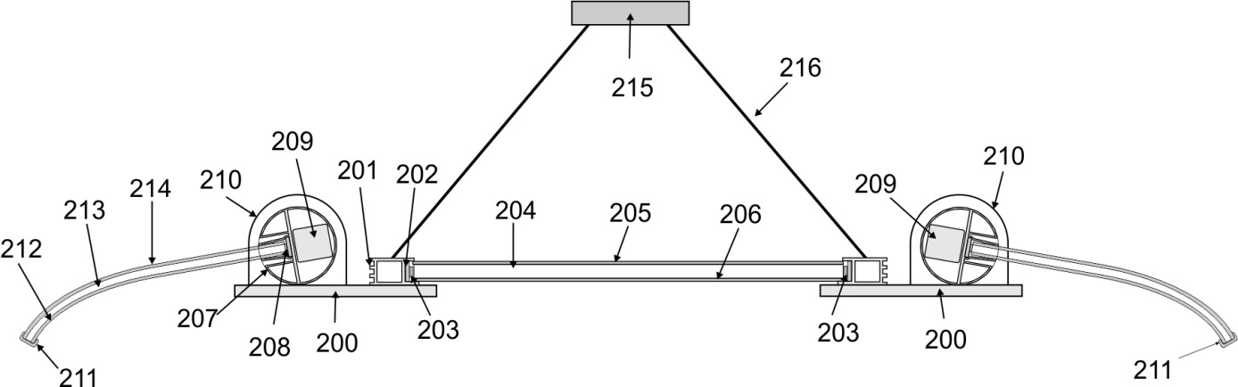

Hình 2a

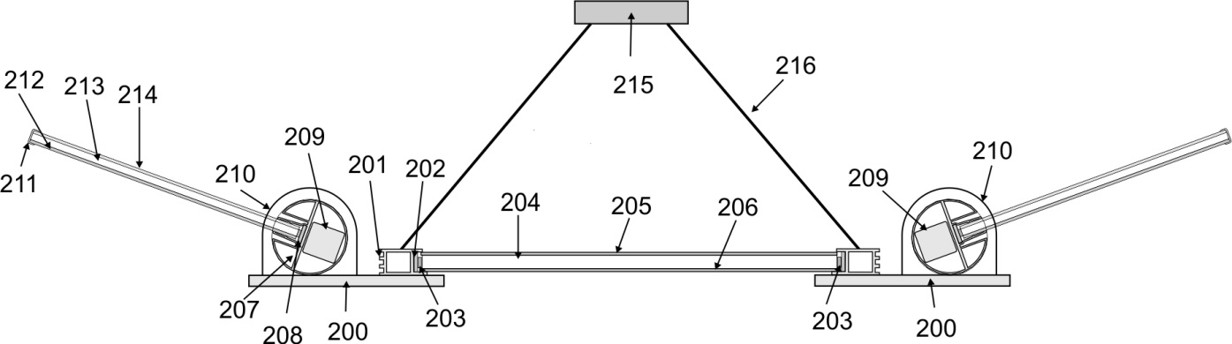

Hình 2b

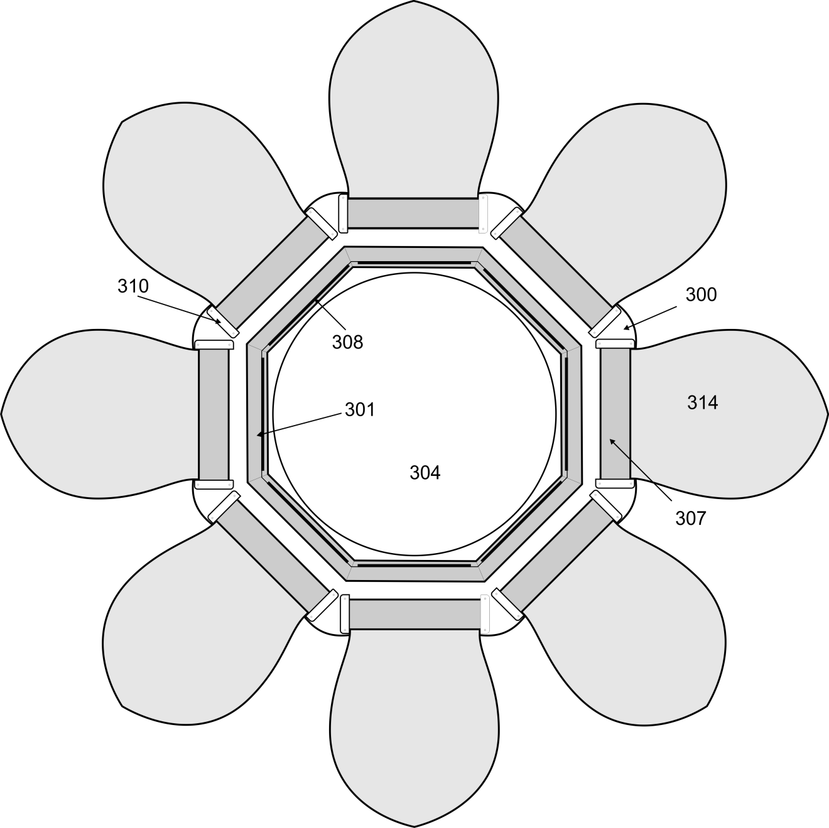
Hình 3

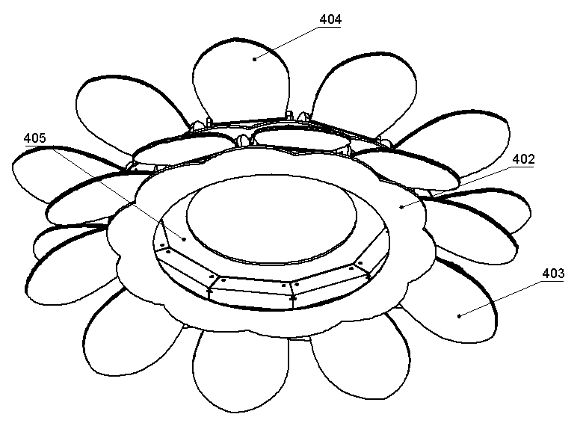
Hình 4

Hình 5

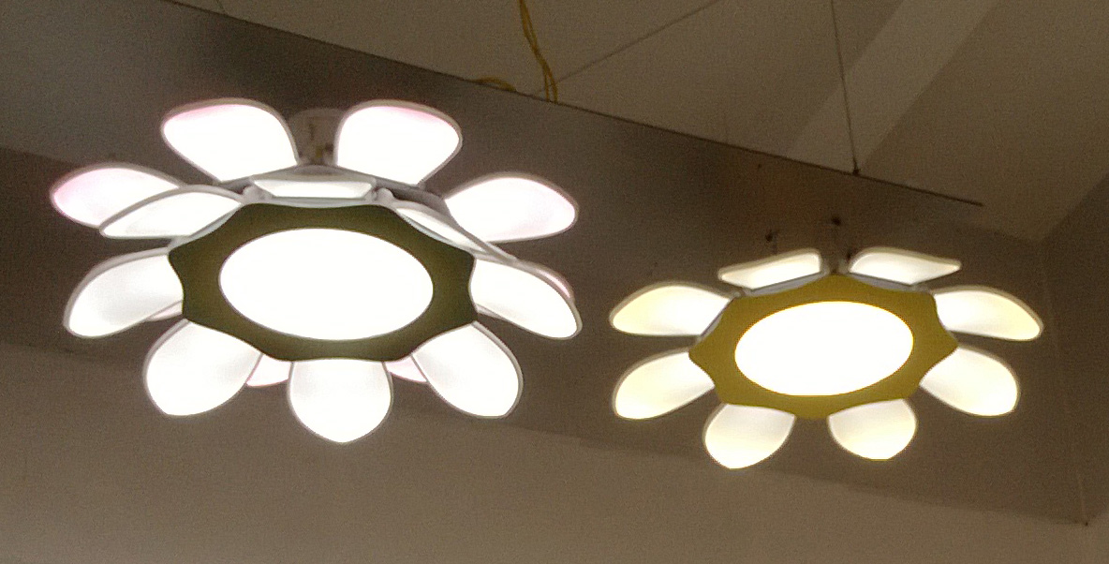

Hình 6
Tóm tắt sáng chế

Đèn LED trắng treo trần mô phỏng hình hoa sen

Sáng chế đề cập đến một bộ đèn LED trắng treo trần sử dụng các tấm dẫn sáng chiếu cạnh, bao gồm một đèn trung tâm (101) hình tròn đường kính từ 400 đến 600 mm, cố định vào khung đèn (102), xung quanh đèn trung tâm là 10 đèn phát sáng (103) có hình cánh sen gắn trên ống tản nhiệt, cố định trên khung đèn. Các cánh phát sáng này có thể quay được xung quanh trục quay là ống tản nhiệt, có khả năng thay đổi được góc chiếu của các cánh, dẫn đến sự thay đổi hướng và phân bố chùm sáng tùy theo nhu cầu.
So với các giải pháp trước đây, bộ đèn LED trắng treo trần này cho phép đạt được hiệu suất phát sáng cao hơn, mật độ công suất đèn lớn hơn, tuổi thọ dài hơn và nhiều màu sắc hình dạng hơn. Bộ đèn LED trắng treo trần của sáng chế vừa có thể sử dụng làm đèn chiếu sáng, vừa sử dụng làm đèn trang trí, không cần bổ sung chao chụp.
[Hình công bố: Hình 1]

101
103
102
103

